专题讲座——议论文阅读总说
中考对议论文的要求
（1）整体感知文章的主要内容，把握文章的中心。
（2）理解文章段落之间的关系，理清文章思路。
（3）体味和推敲重要词句在语言环境中的意义和作用。
（4）对文章的内容和表达有自己的心得，能结合材料对相关问题进行探究。
（5）了解叙述、描写、说明、议论、抒情等表达方式在文章中的作用。
（9）阅读简单的议论文，能区分观点和材料（道理、事实、数据、图表等），发现观点和材料之间的关系，并通过自己的思考，做出判断。
什么是议论文？
议论文，是以议论为主要表达方式，分析事理，阐明观点和主张，以达到说服读者为目的的一种文体。
为什么要读议论文？
怎样阅读议论文？
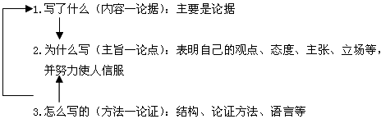
议论文知识点复习
议论文三要素：即论点、论据和论证。
论点是作者的见解和主张
论据是用来证明论点的事实和道理；
论证是运用论据来证明论点的过程和方法，是联系论点和论据的逻辑纽带。
简言之，论点回答“需要证明什么”的问题；论据是回答“用什么来证明”的问题；论证是回答“怎样证明”的问题。
论点和论题的区别
 | 定义 | 构成 | 举 例
论点 | 作者对某个问题的观点和主张 | 有表明观点的词语，如应该、要，需要、只有…才…等 | 《谈勤奋》 | 《创新不言败》
论点 | 作者对某个问题的观点和主张 | 有表明观点的词语，如应该、要，需要、只有…才…等 | 天才来自勤奋。 | 创新不言败。
论题 | 作者所要议论的问题 | 词语或短语 | 勤奋 | 创新与失败

中心论点和分论点的区别
中心论点和分论点的关系是统帅与被统帅的关系，因此，分论点常是文章论证过程中各段各层所论述的观点。
论据和论点的关系
是证明与被证明的关系。论点以论据为基础，依靠论据来证明；论据以论点为统帅，始终为论点服务。
阅读议论文，充分理解文中所举的事实论据所包含的意义和道理论据所阐释的道理，能帮助我们更全面更深入地理解论点。
论证方法
①举例论证法：列举确凿、充分、有代表性的事例作为论据来证明论点的方法。
②引用论证法（道理论证法）：引用经典著作中的精辟见解、古今中外的名言警句及人们公认的定理、公式、谚语等作论据来证明论点的方法。
③对比论证法：将两种性质截然相反或有差异的事物进行比较，在对比中证明论点的方法。
④比喻论证法：用人们熟知的事物作比喻来证明论点的方法。
议论文的行文思路
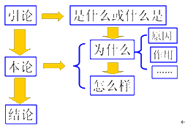
议论文考什么
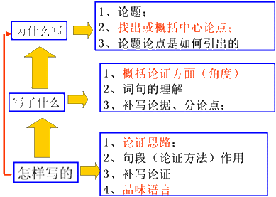
以《谈欣赏》为例说说议论文阅读
谈欣赏
许多年轻人都喜欢可口可乐。为什么？可口可乐不仅味道独特瓶体更是独特：眼睛看着外观美，手掌握着不滑脱。这个独特的瓶子是怎么设计出来的呢？当年，有一个叫路透的青年制瓶工人在与女友约会时，非常欣赏女友穿的套裙，由欣赏产生联想，设计出了瓶子的图纸，获得了专利，并且在1923年被可口可乐公司用600万美元买走了。正是欣赏激发了路透的创造力，可见，欣赏十分重要。
欣赏能够让人的心态充满阳光。有了这种心态，即便冬天来了，也会说，春天还会远吗？即便无路可走了，也会说，路不都是人走出来的吗？即便有人犯错了，也会说，人非圣贤，孰能无过？这种阳光心态有一个稳定的基因：积极多于消极、乐观多于悲观、自信多于自卑。这种心态，在欣赏别人中展现了自身人格的魅力。可是在现实生活中还有一些人尚未学会欣赏。这种人，对人、对事、对物，要么以粗求精、以浅揣深，要么以一己之心、一时之情来度社会之腹、时令之变。这样，不仅白白丢掉了欣赏的情趣，而且平添了几分忧愁。这委实不值得、不必要。
欣赏还能够助人成就一番事业。善于欣赏的人，有一种容得下他人才华和长处的胸襟，并将这些才华长处为己所用，从而成就一番事业。萧何欣赏韩信，月下追来的不只是韩信，而是汉朝的江山；诸葛亮欣赏相貌丑陋的妻子，得其所授而造木牛流马；唐太宗欣赏敢于直谏的魏征，从而开创了“贞观之治”的盛世局面……这种欣赏，体现着一个人的胸怀和智慧。
只有学会欣赏，你才会发现人生之旅中更多的美丽和情韵，自身的胸襟和生存的意义将更加博大广泛。用欣赏的心态和胸襟待人行事，我们的人生会进入一个更高的境界。
明确内容，理清思路
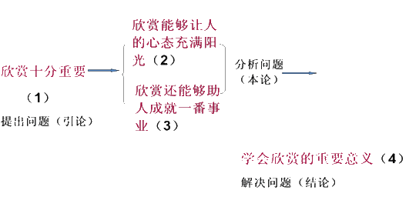
考题
1.选文的中心论点是怎样提出的？
许多年轻人都喜欢可口可乐。为什么？可口可乐不仅味道独特瓶体更是独特：眼睛看着外观美，手掌握着不滑脱。这个独特的瓶子是怎么设计出来的呢？当年，有一个叫路透的青年制瓶工人在与女友约会时，非常欣赏女友穿的套裙，由欣赏产生联想，设计出了瓶子的图纸，获得了专利，并且在1923年被可口可乐公司用600万美元买走了。正是欣赏激发了路透的创造力，可见，欣赏十分重要。
答案：以青年路透因为对女友套裙的欣赏而受到启发，从而设计出巧妙实用的可口可乐瓶子的事例，引出中心论点。
2.选文第2段采用了对比论证的方法，有何作用？
欣赏能够让人的心态充满阳光。/有了这种心态，即便冬天来了，也会说，春天还会远吗？即便无路可走了，也会说，路不都是人走出来的吗？即便有人犯错了，也会说，人非圣贤，孰能无过？这种阳光心态有一个稳定的基因：积极多于消极、乐观多于悲观、自信多于自卑。这种心态，在欣赏别人中展现了自身人格的魅力。//可是在现实生活中还有一些人尚未学会欣赏。这种人，对人、对事、对物，要么以粗求精、以浅揣深，要么以一己之心、一时之情来度社会之腹、时令之变。这样，不仅白白丢掉了欣赏的情趣，而且平添了几分忧愁。这委实不值得、不必要。
答案：一正一反进行对比,有力地证明了拥有阳光心态的重要性，从而证明了欣赏的重要。
3.请你简要分析选文第3段的论证过程？
欣赏还能够助人成就一番事业。/善于欣赏的人，有一种容得下他人才华和长处的胸襟，并将这些才华长处为己所用，从而成就一番事业。//萧何欣赏韩信，月下追来的不只是韩信，而是汉朝的江山；诸葛亮欣赏相貌丑陋的妻子，得其所授而造木牛流马；唐太宗欣赏敢于直谏的魏征，从而开创了“贞观之治”的盛世局面……这种欣赏，体现着一个人的胸怀和智慧。
答案：首先提出本段的论点:欣赏能够助人成就一番事业;接着剖析原因;最后用古人因为欣赏而成就事业的几个例子作为事实论据,具体有力地证明了欣赏让人能够成就一番事业,从而证明了中心论点。
小结：议论文阅读
